Государственное бюджетное профессиональное образовательное учреждение «Тольяттинский медицинский колледж»

УЧЕБНО-МЕТОДИЧЕСКОЕ ПОСОБИЕ ДЛЯ СТУДЕНТОВ   
ПО ВЫПОЛНЕНИЮ АУДИТОРНОЙ И ВНЕАУДИТОРНОЙ   
САМОСТОЯТЕЛЬНОЙ РАБОТЫ

**ИСПОЛЬЗОВАНИЕ ФОРМУЛ И ФУНКЦИЙ MS EXCEL  
ДЛЯ ВЫПОЛНЕНИЯ РАСЧЕТНЫХ ОПЕРАЦИЙ**

Дисциплина: **Информационные технологии в профессиональной деятельности**

Специальность**: 31.02.01 Лечебное дело**

**2023 – 2024  
учебный год**

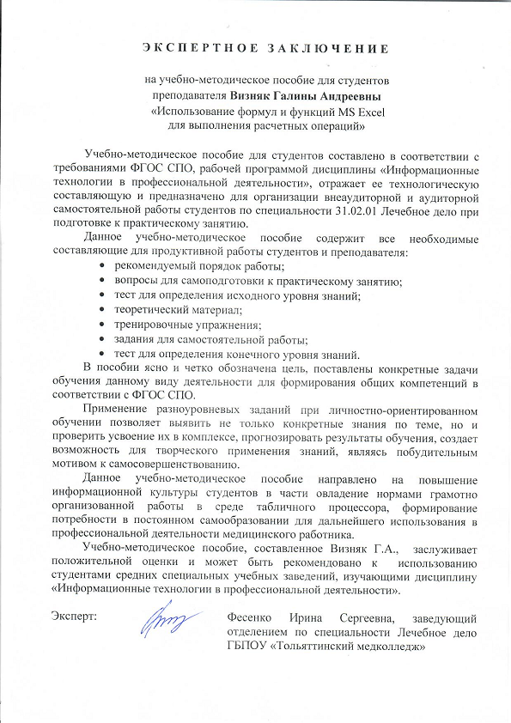

|  |  |
| --- | --- |
| **Автор работы**: | Визняк Галина Андреевна, преподаватель высшей категории |

Цель предлагаемого учебно-методического пособия – повышение информационной культуры студентов при работе в среде табличного процессора на основе формирования у студентов навыка использования среды Microsoft Excel для автоматизации расчетов в учебном процессе, а в дальнейшем – в профессиональной деятельности.

Учебно-методическое пособие для студентов составлено в соответствии с требованиями ФГОС СПО, рабочей программой дисциплины «Информационные технологии в профессиональной деятельности», отражает ее технологическую составляющую и предназначено для организации внеаудиторной и/или аудиторной самостоятельной работы студентов по специальности 31.02.01 Лечебное дело при подготовке к практическому занятию.

Каждый раздел учебно-методического пособия сопровождается тренировочными упражнениями и практическими заданиями обучающего характера, призванными помочь в освоении знаний по теме «Использование формул и функций ms excel для выполнения расчетных операций».

|  |  |
| --- | --- |
| **Рецензент** | Фесенко Ирина Сергеевна – заведующий отделением по специальности Лечебное дело, ГБПОУ «Тольяттинский медколледж» |

**Оглавление**

ПОЯСНИТЕЛЬНАЯ ЗАПИСКА 5

РЕКОМЕНДУЕМЫЙ ПОРЯДОК РАБОТЫ С УЧЕБНО-МЕТОДИЧЕСКИМ ПОСОБИЕМ 8

ВОПРОСЫ ДЛЯ САМОПОДГОТОВКИ К ПРАКТИЧЕСКОМУ ЗАНЯТИЮ 9

ТЕСТ ДЛЯ ОПРЕДЕЛЕНИЯ ИСХОДНОГО УРОВНЯ ЗНАНИЙ 10

ТРЕБОВАНИЯ К РЕЗУЛЬТАТАМ ОСВОЕНИЯ 14

УСЛОВНЫЕ ОБОЗНАЧЕНИЯ В УЧЕБНО-МЕТОДИЧЕСКОМ ПОСОБИИ 15

ФОРМУЛЫ. ОСНОВНЫЕ ПОНЯТИЯ И ОПРЕДЕЛЕНИЯ 15

Тренировочное упражнение № 1 16

Практикум № 1 16

Тренировочное упражнение № 2 17

Практикум № 2 17

Тренировочное упражнение № 3 19

ТИПЫ ССЫЛОК НА ЯЧЕЙКИ 19

ТИРАЖИРОВАНИЕ ФОРМУЛ ПРИ ПОМОЩИ МАРКЕРА АВТОЗАПОЛНЕНИЯ 20

АВТОСУММИРОВАНИЕ 20

Практикум № 3 21

ОШИБКИ В ФОРМУЛАХ 22

ФУНКЦИИ 23

ПОЛЕЗНЫЕ СОВЕТЫ ПО РАБОТЕ С МАСТЕРОМ ФУНКЦИЙ 23

ПОРЯДОК РАБОТЫ С ФУНКЦИЯМИ 24

ЧАСТО ИСПОЛЬЗУЕМЫЕ ФУНКЦИИ 24

ПРИМЕРЫ ИСПОЛЬЗОВАНИЯ НЕКОТОРЫХ ФУНКЦИЙ С ПОЯСНЕНИЯМИ 26

Тренировочные упражнения № 4 26

Практикум № 4 27

ТЕСТ ДЛЯ ОПРЕДЕЛЕНИЯ КОНЕЧНОГО УРОВНЯ ЗНАНИЙ 28

Задания для самостоятельной работы 30

ЭТАЛОН ОТВЕТОВ ДЛЯ САМОПРОВЕРКИ 33

СПИСОК РЕКОМЕНДУЕМОЙ ЛИТЕРАТУРЫ 40

# ПОЯСНИТЕЛЬНАЯ ЗАПИСКА

Учебно-методическое пособие «Использование формул и функций MS Excel для выполнения расчетных операций» составлено в соответствии с рабочей программой учебной дисциплины «Информационные технологии в профессиональной деятельности» по специальности 31.02.01 Лечебное дело.

Одним из требований ФГОС СПО является выпуск конкурентоспособного специалиста, отвечающего требованиям современного рынка труда, что наравне с освоением медицинских знаний подразумевает умение использовать информационно-компьютерные технологии в профессиональной деятельности.

**Актуальность проблемы**. В любой сфере деятельности существует множество задач, в которых исходные и результатные данные должны быть представлены в табличной форме. Технология работы с электронными таблицами, создаваемыми в среде табличного процессора MS Excel, в настоящее время столь же популярна, как и технология создания текстовых документов.

**Проблема**. В подготовке медицинского работника среднего звена роль изучения естественнонаучных и клинических дисциплин неоспорима, однако очень важными являются и его навыки в выполнении основных операций с информацией разного типа. Знания и умения в области компьютерных технологий сегодня обязательны для медицинских работников всех уровней.

Часто студенты стараются избежать необходимости использования MS Excel для выполнения расчетов, заменяя его стандартным приложением Калькулятор, избегая предполагаемые сложности выполнения расчетных операций в среде табличного процессора.

**Цель учебно-методического пособия** – повышение информационной культуры студентов при работе в среде табличного процессора на основе формирования у студентов навыка использования среды Microsoft Excel для автоматизации расчетов в учебном процессе, а в дальнейшем – в профессиональной деятельности.

Учебно-методическое пособие для студентов составлено в соответствии с требованиями ФГОС СПО, рабочей программой дисциплины «Информационные технологии в профессиональной деятельности», отражает ее технологическую составляющую и предназначено для организации внеаудиторной и аудиторной самостоятельной работы студентов по специальности 31.02.01 Лечебное дело при подготовке к практическому занятию.

**Задачи**. Активизация обучения и развитие познавательной деятельности студентов посредством деятельностного подхода к обучению.

Пособие содержит теоретический материал, задания в тестовой форме и задания на отработку нового материала и материала на закрепление.

**Ожидаемый результат**. Освоение студентами знаниями в области использования современных информационно-коммуникационных технологий в учебной деятельности и в дальнейшем в медицинской практике, т.е. овладение методиками выполнения расчетных операций в электронных таблицах.

Содержание учебно-методического пособия способствует:

* формированию высокого уровня информационной культуры,
* овладению современными информационными технологиями,
* выработке умений оперативно и качественно работать с информацией,
* развитию творческого и познавательного потенциала студентов.

**Творческая новизна**. В рамках колледжа нет подобного учебно-методического пособия по использованию формул и функций для выполнения расчетов в среде табличного процессора.

Методическое пособие отличается от методических рекомендаций тем, что содержит, наряду с практическими рекомендациями, ещё и теоретические положения.

Данное учебно-методическое пособие включает в себя информационный и контролирующий блоки. Информационный блок несёт в себе информацию об учебном материале, в контролирующий блок входят задания для контроля полученных знаний и умений, и задания для самостоятельной работы.

Выполнение тренировочных практических заданий одновременно с получением теоретических знаний принесет максимальную пользу при выполнении заданий, отмеченных как ***Практикум***.

**Обоснование выбора педагогической технологии.** В условиях внедрения компетентностного (системно-деятельностного) подхода используется **технология обучения действием**, т.е. самостоятельное освоение теоретического материала с поэтапной отработкой на основе принципов педагогического сотрудничества, что дает возможность оптимально сочетать теорию и практику.

Научить учиться, а именно усваивать и должным образом перерабатывать информацию – главный тезис деятельностного подхода к обучению, в результате чего и происходит творческое овладение знаниями, навыками, умениями и развитие мыслительных способностей.

Применение ***разноуровневых*** заданий при личностно-ориентированном обучении весьма актуально, позволяет выявить не только конкретные знания по теме, но и проверить усвоение их в комплексе, прогнозировать результаты обучения, создает возможность для творческого применения знаний, являясь побудительным мотивом к дальнейшему росту и самосовершенствованию.

Личностный подход проявляется не только в различии заданий по содержанию, характеру, объему, но ***в праве выбора студентами*** заданий.

**Возможность применения учебно-методического пособия другими образовательными организациями –** работа может быть тиражирована, применение возможно в условиях других образовательных организаций.

В результате освоения данной темы в соответствии с ФГОС СПО у будущего фельдшера должны формироваться следующие общие компетенции:

ОК 01. Выбирать способы решения задач профессиональной деятельности применительно к различным контекстам.

ОК 02. Использовать современные средства поиска, анализа и интерпретации информации, и информационные технологии для выполнения задач профессиональной деятельности.

ОК 04. Эффективно взаимодействовать и работать в коллективе и команде.

# РЕКОМЕНДУЕМЫЙ ПОРЯДОК РАБОТЫ С УЧЕБНО-МЕТОДИЧЕСКИМ ПОСОБИЕМ

*«Человек должен верить, что непонятное можно понять» (И. Гёте)*

1. В файле документа «Учебно-методическое пособие для студентов по выполнению аудиторной и внеаудиторной самостоятельной работы» по теме «Использование формул и функций MS Excel для выполнения расчетных операций» **у**становите режим ***Схема документа*** во вкладке ***Вид***.
2. Выполните тест для определения исходного уровня знаний по теме практического занятия.
3. Изучите теоретический материал, выбрав нужный раздел, с помощью гипертекстовых ссылок в области задач ***Схема документа,*** слева относительно рабочей области.
4. Выполните ***Тренировочные задания***, затем самостоятельно выполните задания ***Практикума***. Благодаря такой методике обучения вы располагаете средством самоконтроля, так как всегда можете сравнить результат, приведенный в практикуме, с полученным на компьютере.
5. Постарайтесь критически оценить и проанализировать свой уровень знаний, сверив результаты своей работы с эталонами ответов и представив выполненное задание преподавателю на проверку.
6. Если возникли трудности:

* вернитесь к теоретическому материалу;
* обратитесь за помощью и консультацией к преподавателю.

1. Действуйте в соответствии с рекомендациями и тогда все, что на первый взгляд показалось сложным, станет Вам ближе и понятнее.
2. Пособие можно использовать как самоучитель, с помощью которого вы самостоятельно освоите базовую компьютерную технологию, поймете, где и как ее применять или подготовитесь к практическому занятию.
3. Освоив все, что содержится в учебно-методическом пособии – Вы дальше сможете самостоятельно обучаться Excel, листать справку, смотреть, экспериментировать, и анализировать.
4. Успехов! *Не забывайте о физкультминутках, особенно при выполнении практических заданий на компьютере.*

**Консультирование студентов**

Обучающийся в процессе выполнения самостоятельной внеаудиторной работы или по ее результатам имеет возможность получить консультацию педагога.

# ВОПРОСЫ ДЛЯ САМОПОДГОТОВКИ К ПРАКТИЧЕСКОМУ ЗАНЯТИЮ

**ПО ТЕМЕ «ИСПОЛЬЗОВАНИЕ ФОРМУЛ И ФУНКЦИЙ MS ECXEL  
ДЛЯ ВЫПОЛНЕНИЯ РАСЧЕТНЫХ ОПЕРАЦИЙ»**

1. Назначение и основные возможности электронных таблиц.
2. Интерфейс MS Excel.
3. Понятие рабочей книги MS Excel.
4. Основные операции с рабочей книгой.
5. Понятие листа рабочей книги, ярлычка листов.
6. Выполнение операций с листами рабочей книги.
7. Понятие и назначение Поля имени.
8. Понятие и назначение Строки формул.
9. Типы данных.
10. Приемы ввода данных в ячейки электронной таблицы.
11. Способы завершения ввода данных в ячейки электронной таблицы.
12. Способы форматирования ячеек таблицы.
13. Способы редактирования данных в ячейках электронной таблицы.
14. Способы выделения отдельных элементов электронной таблицы.
15. Способы оформления готовой таблицы.
16. Понятие диапазона ячеек.
17. Приемы выделения диапазонов смежных ячеек таблицы.
18. Приемы выделения несмежных ячеек таблицы.
19. Способы выделения всех ячеек таблицы.
20. Способы вставки и удаления строк, столбцов.
21. Способы автозаполнения ячеек таблицы.
22. Изменение ширины столбца, высоты строки.
23. Скрытие и отображение строк, столбцов, рабочих листов.
24. Способы отмены ошибочных действий.
25. Распространение формул в соседние ячейки.

# ТЕСТ ДЛЯ ОПРЕДЕЛЕНИЯ ИСХОДНОГО УРОВНЯ ЗНАНИЙ

**Задание.** Выберите один или несколько вариантов ответов на поставленные вопросы. Проверить качество исходного уровня знаний можно, сверив выбранные варианты ответов с эталоном, содержащимся по ссылке в разделе **Эталон ответов для самопроверки** данного учебно-методического пособия.

**Вариант № 1**

|  |  |
| --- | --- |
| ***Вопрос 1***. *Выберите неверное высказывание.*  Какие ячейки являются выделенными? | ***Вопрос 9.*** Выберите способы переименования листа рабочей книги. |
| 1. те ячейки блока, которые выделены цветом 2. те ячейки блока, которые попадают в рамку выделения 3. только одна ячейка блока, с которой начали выделение | 1. щелкнуть по ярлычку листа, нажать клавишу Del, ввести новое имя 2. дважды щелкнуть по ярлычку листа, ввести новое имя 3. выполнить команду Переименовать контекстного меню ярлычка листа 4. щелкнуть по ярлычку листа, ввести новое имя |
| ***Вопрос 2.*** Выберите способы редактирования содержимого ячеек электронной таблицы. | ***Вопрос 10.*** С помощью какой клавиши можно выделить диапазон несмежных ячеек? |
| 1. выделить ячейку, нажать клавишу F2 2. дважды щелкнуть по ячейке 3. выделить ячейку, нажать клавишу F4 4. щелкнуть по ячейке | 1. Ctrl 2. Shift 3. Alt 4. Enter |
| ***Вопрос 3.*** Как можно удалить содержимое ячеек электронной таблицы? | ***Вопрос 11.*** В ячейку электронной таблицы введено число 35. Как изменится содержимое в последующих ячейках при протягивании маркера автозаполнения вниз? |
| 1. выделить ячейку, нажать клавишу **Delete** 2. дважды щелкнуть по ячейке 3. выделить ячейку, нажать клавишу **Пробел** 4. щелкнуть по ячейке, выполнить команду **Правка – Очистить - Содержимое** | 1. будет заполнено числом 35 2. будет содержать число, большее на 1, чем в предыдущих ячейках 3. будет содержать число, меньшее на 1, чем в предыдущих ячейках |
| ***Вопрос 4.*** Что произойдет в случае завершения ввода данных в ячейку клавишей Enter | ***Вопрос 12.*** В ячейки H5 и H6 введены числа 100 и 110. Какими данными будут в ячейках диапазона H4:H1 при заполнении их по образцу? |
| 1. активизируется ячейка, находящаяся строкой выше 2. происходит сдвиг активной ячейки на один столбец вправо 3. происходит сдвиг активной ячейки на один столбец влево 4. активизируется ячейка, находящаяся строкой ниже | 1. 120, 130, 140, 150 2. 100, 110, 100, 110 3. 90, 80, 70, 60 4. 100, 90, 80, 70 |
| ***Вопрос 5.*** Выберите способы выделения строки электронной таблицы. | ***Вопрос 13.*** Что может содержаться в строке формул? |
| 1. щелкнуть по номеру строки 2. дважды щелкнуть по строке 3. щелкнуть по любой ячейке нужной строки 4. выделить любую ячейку в нужной строке, нажать Shift+Пробел | 1. адрес активной ячейки 2. ярлычки рабочих листов 3. номер строки 4. содержимое активной ячейки |
| ***Вопрос 6***. Выберите способы выделения столбца электронной таблицы. | ***Вопрос 14***. Что указывается в адресе ячейки (ссылке на ячейку)? |
| 1. щелкнуть по заголовку столбца 2. выделить любую ячейку столбца, нажать Ctrl+Пробел 3. дважды щелкнуть по любой ячейке столбца 4. щелкнуть по нужному столбцу | 1. номер строки и имя столбца без пробела между ними 2. имя столбца и номер строки с пробелом между ними 3. имя столбца и номер строки без пробела между ними |
| ***Вопрос 7***. Выберите способы отмены выделения отдельных элементов таблицы. | ***Вопрос 15***. Выберите команду для загрузки готовой рабочей книги из файла в текущее окно. |
| 1. щелчком левой кнопкой мыши 2. щелчком правой кнопкой мыши 3. клавишей Enter 4. нажатием стрелочных клавиш | 1. Создать 2. Открыть 3. Закрыть 4. Сохранить |
| ***Вопрос 8.*** Выберите структурные части окна MS Excel. |  |
| 1. строка заголовка 2. линейки прокрутки 3. Панель задач 4. строка состояния 5. строка формул 6. окно рабочего листа |  |

**Вариант № 2**

|  |  |
| --- | --- |
| ***Вопрос 1.*** Из чего состоит ссылка на ячейку (адрес ячейки)? | ***Вопрос 9.*** Выберите клавишу для быстрого выделения диапазона смежных ячеек. |
| 1. номер строки и имя столбца без пробела между ними 2. имя столбца и номер строки без пробела между ними 3. имя столбца и номер строки с пробелом между ними | 1. Ctrl 2. Shift 3. Alt 4. Enter |
| ***Вопрос 2.*** Что происходит в случае завершения ввода данных клавишей Tab? | ***Вопрос 10.*** Выберите способы выделения ячеек всего рабочего листа. |
| 1. активизируется ячейка, находящаяся строкой выше 2. происходит сдвиг активной ячейки на один столбец вправо 3. происходит сдвиг активной ячейки на один столбец влево 4. активизируется ячейка, находящаяся строкой ниже | 1. Ctrl+A 2. Ctrl+Shift+Пробел 3. Ctrl+5 4. выполнить команду Правка - Заполнить |
| ***Вопрос 3.*** Как можно выделить строку электронной таблицы? | ***Вопрос 11.*** Выберите способы выделения столбца электронной таблицы. |
| 1. дважды щелкнуть по строке 2. щелкнуть по номеру строки 3. щелкнуть по любой ячейке нужной строки 4. выделить любую ячейку в нужной строке, нажать Shift+Пробел | 1. щелкнуть по заголовку столбца 2. выделить любую ячейку столбца, нажать Ctrl+Пробел 3. дважды щелкнуть по любой ячейке столбца 4. щелкнуть по нужному столбцу |
| ***Вопрос 4.*** В ячейки H5 и H6 введены числа 100 и 110. Какие данные будут содержаться в ячейках диапазона H7:H10 при заполнении этих ячеек по образцу? | ***Вопрос 12.*** Выберите способы удаления содержимого ячеек электронной таблицы. |
| 1. 120, 130, 140, 150 2. 100, 110, 100, 110 3. 90, 80, 70, 60 4. 100, 90, 80, 70 | 1. выделить ячейку, нажать клавишу **Delete** 2. дважды щелкнуть по ячейке 3. выделить ячейку, нажать клавишу **Пробел** 4. щелкнуть по ячейке, выполнить команду **Правка – Очистить - Содержимое** |
| ***Вопрос 5.*** В ячейку электронной таблицы введено число 48. Какими данными заполнятся ячейки выше данной при протягивании маркера автозаполнения вверх? | ***Вопрос 13.*** Что из перечисленного позволяет отменить выделение отдельных элементов таблицы? |
| 1. будут заполнены числом 48 2. будут содержать число, большее на 1, чем в предыдущих ячейках 3. будут содержать число, меньшее на 1, чем в предыдущих ячейках | 1. щелчком левой кнопкой мыши 2. щелчком правой кнопкой мыши 3. клавишей Tab 4. нажатием стрелочных клавиш |
| ***Вопрос 6.***  В каких из перечисленных случаях возможно редактирование содержимого ячеек электронной таблицы? | ***Вопрос 14.*** Как можно переименовать листы рабочей книги? |
| 1. выделить ячейку, нажать клавишу F2 2. дважды щелкнуть по ячейке 3. выделить ячейку, нажать клавишу F4 4. щелкнуть по ячейке 5. навести указатель мыши на нужную ячейку, ввести новые данные | 1. щелкнуть по ярлычку листа, нажать клавишу Del, ввести новое имя 2. дважды щелкнуть по ярлычку листа, ввести новое имя 3. щелкнуть по ярлычку листа, ввести новое имя 4. выполнить команду Формат - Лист -Переименовать |
| ***Вопрос 7.*** Выберите команду, позволяющую завести новую рабочую книгу в среде MS Excel? | ***Вопрос 15.*** Что из перечисленного относится к интерфейсу Excel? |
| 1. Создать 2. Открыть 3. Закрыть 4. Сохранить | 1. строка заголовка 2. линейки прокрутки 3. строка формул 4. строка состояния 5. Панель задач 6. окно рабочего листа |
| ***Вопрос 8.*** Для чего может быть использована строка формул? |  |
| 1. для ввода данных 2. для ввода формул 3. для редактирования содержимого ячейки 4. для изменения параметров форматирования символов |  |

Эталон ответов для самопроверки или взаимопроверки

# ТРЕБОВАНИЯ К РЕЗУЛЬТАТАМ ОСВОЕНИЯ

***Тема «*Использование формул и функций MS Excel   
для выполнения расчетных операций*»***

**После изучения данной темы студент должен знать:**

* что такое формула;
* последовательность действий при вводе простых формул;
* алгоритм «сборки» формулы;
* как выполнить суммирование и автосуммирование;
* что такое относительная и абсолютная ссылки;
* способы преобразования относительной ссылки в абсолютную;
* структуру функции в MS Excel;
* правила и последовательность использования функций;
* синтаксис ввода некоторых функций;
* виды ошибок при вводе формул и использовании функций.

**После изучения данной темы студент должен уметь:**

* вводить формулы на основе числовых данных в ячейках;
* вводить формулы на основе ссылок на ячейки;
* преобразовать относительную ссылку в абсолютную;
* находить ошибки в построении выражений и исправлять их, пользуясь подсказками программы;
* использовать некоторые функции при выполнении вычислений.

# 

# УСЛОВНЫЕ ОБОЗНАЧЕНИЯ В УЧЕБНО-МЕТОДИЧЕСКОМ ПОСОБИИ

🕮 – теоретический материал

**Упражнение №** – тренировочные упражнения

**Практикум №**  – задания для самостоятельной работы

**ИСПОЛЬЗОВАНИЕ ФОРМУЛ И ФУНКЦИЙ MS EXCEL  
ДЛЯ ВЫПОЛНЕНИЯ РАСЧЕТНЫХ ОПЕРАЦИЙ**  
(теоретический материал с тренировочными заданиями   
для поэтапной отработки полученных знаний и задания для самостоятельной работы)

# ФОРМУЛЫ. ОСНОВНЫЕ ПОНЯТИЯ И ОПРЕДЕЛЕНИЯ

🕮 MS Excel – программируемый табличный калькулятор. Все расчеты в Excel выполняют формулы.

**Формула –**  это выражение, которое начинается со знака равенства и состоит из числовых значений, имен ячеек, функций, соединенных знаками арифметических операций (+, -, *, /, ^). Ввод формулы заканчивается клавишей **Enter**.

MS Excel не любит расчетов «в уме»!

Но, если в ячейке написать просто "2+2", Excel не будет вычислять это выражение.

Однако, если написать "=2+2" и нажать клавишу Enter, в ячейке появится результат вычисления выражения – число 4. После нажатия Enter формула не пропадает, ее можно увидеть в ***Строке формул***, если выделить ячейку.

В формулах можно использовать различные четыре типа операторов: арифметические, текстовые, операторы сравнения и операторы ссылок.

**Операторы в Excel** – это специальные символы, используемые в формулах, позволяющие программе понимать написанную вами формулу и правильно производить по ней вычисления, а также выставлять приоритеты.

Математические операторы – это операторы простых арифметических действий

## Тренировочное упражнение № 1

***Задание***. В среде MS Excel найдите значение выражений, содержащихся в столбце 3. Результат вычислений сверьте с содержимым столбца 4.

|  |  |  |  |
| --- | --- | --- | --- |
| **Операция** | **Обозначение  в формулах** | **Формула** | **Результат** |
|
| **1** | **2** | **3** | **4** |
| Возведение в степень | ^ | =28^3 | 21952 |
| Умножение | * | =105*10 | 1050 |
| Деление | / | =105/5 | 21 |
| Сложение | + | =105+10 | 115 |
| Вычитание | - | =105-5 | 100 |
| Процент от числа | % | =105*20% | 21 |
| Увеличение числа на проценты | % | =105*(1+50%) | 126 |
| Уменьшение числа на проценты | % | =105*(1-50%) | 84 |

Результатом выполнения формулы является значение, которое выводится в ячейке, а сама формула отображается в ***Строке формул***.

🕮 Естественно, в формулах соблюдается приоритет выполнения операций:

1. Умножение и деление имеют более высокий приоритет чем сложение и вычитание.
2. Операторы с одинаковым приоритетом выполняются слева направо.
3. Для изменения порядка выполнения операций используются круглые скобки.
4. В первую очередь выполняются выражения внутри скобок.

## https://cdn1.flamp.ru/7bf9316163be11aa51d18e835ef5babe.png Практикум № 1

***Задание***. Найдите значение выражений, содержащихся в столбце 1.

|  |  |  |
| --- | --- | --- |
| **Выражения** | **Формула** | **Результат** |
| **1** | **2** | **3** |
| 3,61^5 |  |  |
| 785,28*46,7 |  |  |
| 234,89/78,65 |  |  |
| 256,67+93,45 |  |  |
| 89,543-35,268 |  |  |
| 13% от 325 |  |  |
| 231 увеличить на 7% |  |  |
| 231 уменьшить на 7% |  |  |

Эталон ответов для самопроверки

## Тренировочное упражнение № 2

***Задание***. Найдите значение выражений, представив их в ячейках таблицы в соответствии с понятием формулы.

**1.  → =2+3/5 Ответ: 2,6**

**2. → =(10-8^2)/(1+(4+2)/3) Ответ: -18**

## https://cdn1.flamp.ru/7bf9316163be11aa51d18e835ef5babe.pngПрактикум № 2

***Задание***. Выполните задания. Полученные результаты сравните с содержащимися в разделе **Эталон ответов для самопроверки** данного учебно-методического пособия.

1. В электронной таблице записано арифметическое выражение =2/3^2-(13-6)/(2*4).   
   Выберите математическую запись, соответствующую этому выражению.











2. Выберите формулу для нахождения значения арифметического выражения  в электронной таблице.

1. =(4^5+3/6*7)/2/14*23/8
2. =4^(5+3)/6*7/2/14*23/8
3. =4^(5+3)/6*7/2*8/14*23
4. =4^(5+3)/6*7/2*8/14/23
5. =4^((5+3)/6)*7/2*8/(14*23)

Эталон ответов для самопроверки

В Microsoft Excel в формулах используются четыре типа операторов: арифметические, текстовые, операторы сравнения и операторы ссылок.

Операторы сравнения:

* = (знак равенства) – равно;
* > (знак «больше») – больше;
* < (знак «меньше») – меньше;
* >= (знак «больше или равно») – больше или равно;
* – меньше или равно;
* <> (знак «не равно») – не равно.

***Например,*** сравните два значения:

1. =3>5, результат – логическое значение «ЛОЖЬ»
2. Что больше 13,157 или 13, 15?

🕮**Текстовый оператор:** амперсанд (&) – оператор объединения нескольких отрывков текста в одну строку, или – объединение двух последовательностей знаков в одну последовательность.

🕮 **Оператор ссылок** – это оператор ссылки на диапазон ячеек.

* : (двоеточие) – используется между ссылками на первую и последнюю ячейки диапазона. Такое сочетание представляет собой ссылку на диапазон, например, A10:C20;
* ; (точка с запятой) – оператор объединения нескольких ссылок в одну, например, СУММ(С10:В15; Е45:Т30);
* знак пробела – оператор пересечения множеств, который используется для ссылки на общие ячейки двух диапазонов. Например, В10:D20 C15:C25.

🕮 Для того, чтобы вставить в формулу адрес ячейки (ссылку на ячейку), не обязательно писать его вручную. Проще поставить знак «=», затем левой кнопкой щелкнуть на нужной ячейке или выделить нужный диапазон ячеек. При этом Excel подставит в формулу ссылку автоматически.

Если в формуле используется несколько ссылок, то каждой из них Excel дает свой цвет. Это очень удобно.

## Тренировочное упражнение № 3

|  |  |  |
| --- | --- | --- |
|  | **A** | **B** |
| 1 | **Число** | **Процент увеличения** |
| 2 | **725** | **37%** |
| 3 | *Формулы* | *Описание (результат)* |
| 4 | =A2*(1+5%) | *Увеличение числа в ячейке A2 на 5% (****761,25****)* |
| 5 | =A2*(1-5%) | *Уменьшение числа в ячейке А2 на 5% (****688.75****)* |
| 6 | =A2*(1+B2) | *Увеличение числа в ячейке A2 на число процентов, указанное в ячейке B2: 37% (****993.25****)* |
| 7 | =A2*(1-B2) | *Уменьшение числа в ячейке A2 на число процентов, указанное в ячейке B2: 37% (****456.75****)* |

# ТИПЫ ССЫЛОК НА ЯЧЕЙКИ

🕮 Формулы, реализующие вычисления в таблицах, для адресации ячеек используют так называемые ссылки. Ссылка на ячейку может быть **относительной** или **абсолютной**.

**Относительная ссылка** на ячейку – это указание местоположения ячейки относительно другой, с которой работают в настоящий момент.

Обычно ссылки на ячейки описываются и используются как относительные (формат записи А1). Когда формула, содержащая эти ссылки, копируется, происходит изменение формулы для поддержания относительности ссылок.

Например, формула, которая суммирует числа в столбце или строке, затем часто копируется для других номеров строк или столбцов. В таких формулах используются относительные ссылки.

**Абсолютная ссылка** на ячейку – это указание на ячейку, положение которой относительно других ячеек не меняется.

Если формула требует, чтобы адрес ячейки оставался неизменным при копировании, то должна использоваться абсолютная ссылка (формат записи $А$1). Например, когда формула вычисляет доли от общей суммы, ссылка на ячейку, содержащую общую сумму, не должна изменяться при копировании.

Чтобы сделать относительную ссылку абсолютной, достаточно поставить знак «$» перед буквой столбца и адресом строки, например, $A$1.

Более быстрый способ — выделить относительную ссылку и нажать один раз клавишу «F4», при этом Excel сам проставит знак «$». Последовательное нажатие F4 будет добавлять или убирать знак перед номером столбца или строки в ссылке (С$2 или $С2 – так называемые смешанные ссылки).

При создании формул используются следующие форматы абсолютных ссылок:

* $В$2 – при копировании остаются постоянными столбец и строка;
* B$2 – при копировании неизменна строка;
* $B2 – столбец не изменяется.

# ТИРАЖИРОВАНИЕ ФОРМУЛ ПРИ ПОМОЩИ МАРКЕРА АВТОЗАПОЛНЕНИЯ

🕮Маркер автозаполнениянаходится в нижнем правом углу выделенной (активной) ячейки или выделенного диапазона ячеек (небольшой квадратик).

Описание: Marker Avtozapolneniya.jpg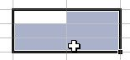

Часто бывает необходимо размножать не только данные, но и формулы, содержащие адресные ссылки.

Процесс тиражирования формул при помощи маркера заполнения позволяет копировать формулу при одновременном изменении адресных ссылок в формуле.

***Алгоритм тиражирования формул:***

1. Выберите ячейку, содержащую формулу для тиражирования.

2. Перетащите **маркер заполнения** в нужном направлении. Формула будет размножена во всех ячейках.

Обычно этот процесс используется при копировании формул внутри строк или столбцов, содержащих однотипные данные. При тиражировании формул с помощью маркера заполнения меняются относительные адреса ячеек в формуле.

# АВТОСУММИРОВАНИЕ

Кнопка **Автосумма** 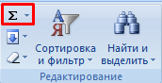в группе ***Редактирование*** вкладки ***Главная*** – ∑ может использоваться для автоматического создания формулы, которая суммирует область соседних ячеек, находящихся непосредственно слева в данной строке и непосредственно выше в данном столбце.

1. Выберите ячейку, в которую надо поместить результат суммирования.
2. Щелкните кнопку Автосумма – **∑** или нажмите комбинацию клавиш **Alt+=.** Excel примет решение, какую область включить в диапазон суммирования, и выделит ее пунктирной движущейся рамкой, называемой границей.
3. Нажмите Enterдля принятия области, которую выбрала программа MS Excel, или выберите с помощью мыши новую область и затем нажмите Enter.

Функция Автосумма автоматически трансформируется в случае добавления и удаления ячеек внутри области.

## https://cdn1.flamp.ru/7bf9316163be11aa51d18e835ef5babe.pngПрактикум № 3

***Задание 1.***

1. Создайте таблицу по образцу.
2. В ячейки со знаком? введите формулы для нахождения суммы по каждому препарату, используя понятие тиражирования формул с относительными ссылками.
3. Найдите Итог, используя кнопку Автосумма **Описание: Knopka epsilon excel.jpg**.

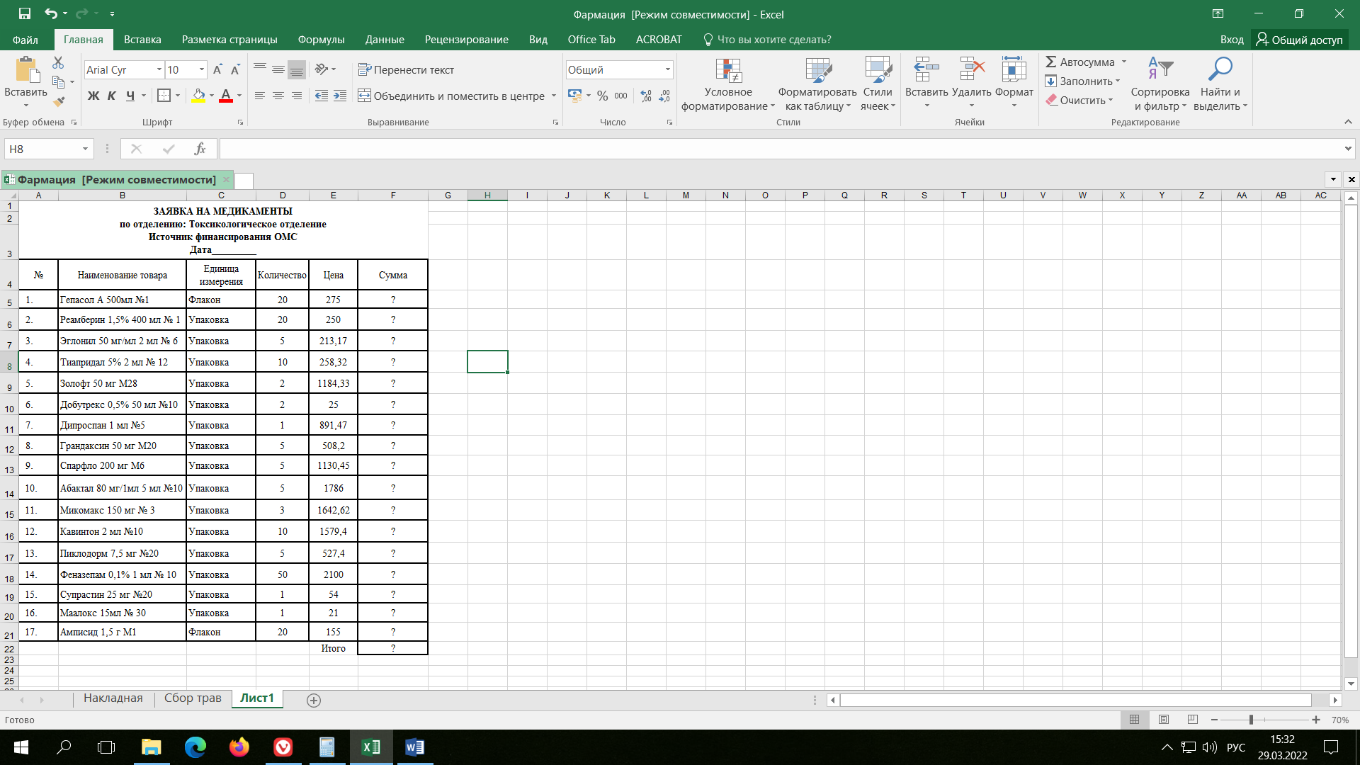

Эталон ответов для самопроверки

***Задание 2.*** Для лечения ангины применяют травяной сбор. В таблице указан его состав и процент каждого компонента.

1. Создайте таблицу.
2. Вычислите, какое количество каждого компонента необходимо добавить, чтобы получить 300 грамм травяного сбора, используя понятие абсолютной ссылки.

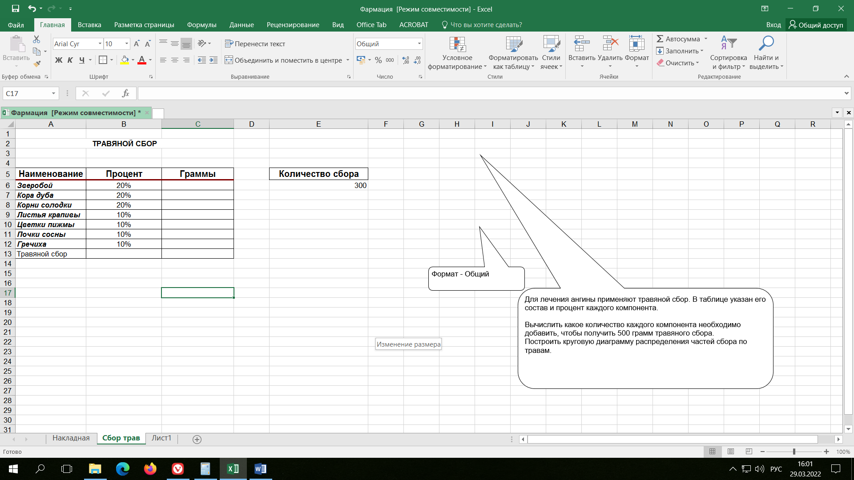

Эталон ответов для самопроверки

# ОШИБКИ В ФОРМУЛАХ

Если при вводе формул или данных допущена ошибка, то в результирующей ячейке появляется сообщение об ошибке. Первым символом всех значений ошибок является символ #. Значения ошибок зависят от вида допущенной ошибки.

Excel может распознать далеко не все ошибки, но те, которые обнаружены, надо уметь исправить.

**Ошибка # # # #** появляется, когда вводимое число не умещается в ячейке. В этом случае следует увеличить ширину столбца.

**Ошибка #ДЕЛ/0!** появляется, когда в формуле делается попытка деления на нуль. Чаще всего это случается, когда в качестве делителя используется ссылка на ячейку, содержащую нулевое или пустое значение.

**Ошибка #Н/Д!** является сокращением термина "неопределенные данные". Эта ошибка указывает на использование в формуле ссылки на пустую ячейку.

**Ошибка #ИМЯ?** появляется, когда имя, используемое в формуле, было удалено или не было ранее определено. Для исправления определите или исправьте имя области данных, имя функции и др.

**Ошибка #ПУСТО!** появляется, когда задано пересечение двух областей, которые в действительности не имеют общих ячеек. Чаще всего ошибка указывает, что допущена ошибка при вводе ссылок на диапазоны ячеек.

**Ошибка #ЧИСЛО!** появляется, когда в функции с числовым аргументом используется неверный формат или значение аргумента.

**Ошибка #ССЫЛКА!** появляется, когда в формуле используется недопустимая ссылка на ячейку. Например, если ячейки были удалены или в эти ячейки было помещено содержимое других ячеек.

**Ошибка #ЗНАЧ!** появляется, когда в формуле используется недопустимый тип аргумента или операнда. Например, вместо числового или логического значения для оператора или функции введен текст.

# ФУНКЦИИ

🕮 **Функция в MS Excel** – это предустановленная формула, которая выполняет вычисления, используя заданные значения в определенном порядке. В MS Excel используется множество различных функций. С помощью функций можно ускорять выполнение задач, упрощать формулы и реализовывать вычисления, которые невозможно было бы выполнить без их использования.

Для корректной работы, функция должна быть написана в определенной последовательности, которая называется синтаксис. К базовому синтаксису функции относятся знак равенства (=), имя функции (например, СУММ) и один или более аргументов. Аргументы содержат информацию, которую необходимо вычислить.

Общий синтаксис записи любой функции в MS Excel:

**имя_функции([аргумент_1; аргумент_2; …; аргумент_N])**

В общем случае, аргументами функции могут быть константы (числа, введенные вручную), ссылки на ячейки, ссылки на диапазон ячеек, именованные ссылки и другие функции (вложенные функции). Список аргументов заключен в квадратные скобки, что говорит о том, что это необязательная часть.

# ПОЛЕЗНЫЕ СОВЕТЫ ПО РАБОТЕ С МАСТЕРОМ ФУНКЦИЙ

* Окно мастера функций можно перетаскивать за любую точку.
* В окне мастера функций, выделяя ссылку и нажимая F4 один, или несколько раз, можно поменять тип ссылки (сделать абсолютной или смешанной).
* Если в окне мастера функций нажать F3, откроется окно для вставки именованных ссылок (если они существуют).
* Если какую-то функцию в формуле нужно заменить на другую, выделяем эту функцию в строке формул и вставляем нужную функцию. Выделенная функция заменится на вставляемую.
* Клавиша Tab служит для переключения на следующий аргумент (текстовое поле), а сочетание Shift+Tab — на предыдущее.
* Если выделить ячейку, содержащую формулы с функциями и нажать кнопку **fx**, то откроется окно мастера функций для одной из функций в формуле.
* Для того, чтобы написать формулу типа =СУММ(J1:J3)/СУММ(K1:K3), откройте мастер функций, выберете функцию СУММ, выделите нужный диапазон, затем щелкнете мышкой в строку формул и в ней вручную наберите **/**, затем нажмите на кнопку для вставки функции, и вставьте вторую функцию СУММ. Все будет работать.
* Если в текстовом поле нужно ввести ***только*** текст, не обязательно вручную ставить двойные кавычки. Можно написать текст без кавычек и нажать Tab, или просто щелкнуть в другое поле. Excel проставит кавычки автоматом (работает не во всех текстовых полях).

Существует 3 способа запуска мастера функций:

1. С помощью кнопки в строке формул; Описание: Fxf.png
2. С помощью команды ***Другие функции...*** кнопки [Описание: Knopka epsilon excel.jpg](http://ru.wikibooks.org/wiki/%D0%A4%D0%B0%D0%B9%D0%BB:Knopka_epsilon_excel.jpg).
3. С помощью пункта меню ***Вставка —> Функция***.

# ПОРЯДОК РАБОТЫ С ФУНКЦИЯМИ

* Сделаем активной ячейку, в которую хотим поместить результат.
* Выбираем команду ***Вставить функцию*** или нажимаем пиктограмму ***fx***.
* В первом появившемся окне Мастера функций определяем категорию и название конкретной функции.
* Во втором окне необходимо определить аргументы для функции. Для этого щелчком кнопки справа от первого диапазона ячеек закрываем окно, выделяем ячейки, на основе которых будет проводиться вычисление, и нажимаем клавишу Enter. Если аргументом является несколько диапазонов ячеек, то действие повторяем.
* Затем для завершения работы нажимаем клавишу OK. В исходной ячейке окажется результат вычисления.

# ЧАСТО ИСПОЛЬЗУЕМЫЕ ФУНКЦИИ

Давайте познакомимся с некоторыми наиболее распространенными и часто используемыми функциями:

🕮**СУММ(минимум один, максимум 30 аргументов)** – эта функция суммирует значения всех аргументов.

🕮**СРЗНАЧ(минимум один, максимум 30 аргументов)** – определяет среднее арифметическое величин, содержащихся в аргументах. Функция вычисляет сумму значений ячеек, а затем делит результат на их количество.

🕮**СЧЁТ(минимум один, максимум 30 аргументов)** – подсчитывает количество чисел в списке аргументов. Функция полезна для быстрого подсчета числа элементов в диапазоне.

🕮**МАКС(минимум один, максимум 30 аргументов)** – определяет максимальное значение из списка аргументов.

🕮**МИН(минимум один, максимум 30 аргументов)** – определяет минимальное значение из списка аргументов.

При решении некоторых задач значение ячейки необходимо вычислять одним из нескольких способов – в зависимости от выполнения или невыполнения одного, или нескольких условий.

🕮**ЕСЛИ(логическое выражение; [результат если истина]; [результат если ложь]) –** дает возможность задать в ячейке вывод одного результата при выполнении конкретного условия и другого результата в случае его невыполнения.

Число вложенных функций ЕСЛИ не должно превышать семи. Например, если в какой-либо ячейке будет записана функция ЕСЛИ(C5=1, D5*E5, D5-E5)), то при С5=1 функция будет иметь значение ***ИСТИНА*** и текущая ячейка примет значение D5*E5, если С5=1 будет иметь значение ***ЛОЖЬ***, то значением функции будет D5-E5.

Если условий много, записывать вложенные функции ЕСЛИ становится неудобно. В этом случае на месте логического выражения можно указать одну из двух логических функций: И (и) или ИЛИ (или).

Формат функций одинаков:

**И(<логическое выражение1>,<логическое выражение2>,..)**

**ИЛИ(<логическое выражение1>,<логическое выражение2>,..)**

🕮Функция **И** принимает значение ***ИСТИНА***, если одновременно истинны все логические выражения, указанные в качестве аргументов этой функции. В остальных случаях Значение И – ***ЛОЖЬ***. В скобках можно указать до 30 логических выражений.

🕮Функция **ИЛИ** принимает значение ***ИСТИНА***, если истинно хотя бы одно из логических выражений, указанных в качестве аргументов этой функции. В остальных случаях значение ИЛИ – ***ЛОЖЬ***.

🕮**СУММЕСЛИ** позволяет просуммировать только значения, соответствующие определённому условию.

🕮**СЧЁТЕСЛИ** подсчитывает количество ячеек, удовлетворяющих определённому условию. Если написать формулу СУММЕСЛИ(">10", A1:A10), будет подсчитана сумма значений из ячеек, значение в которых больше 10. Если же написать СЧЁТЕСЛИ(">10", A1:A10), будет подсчитано количество ячеек, значение в которых больше 10.

# ПРИМЕРЫ ИСПОЛЬЗОВАНИЯ НЕКОТОРЫХ ФУНКЦИЙ С ПОЯСНЕНИЯМИ

|  |  |
| --- | --- |
| СУММ(В2:В5) | Вычисление суммы числовых значений диапазона ячеек В2:В5 |
| СУММ(В2:В5;100;К4) | Вычисление суммы числовых значений диапазона ячеек В2:В5, числа100 и значения ячейки К4. |
| СУММЕСЛИ(В2:В5;”>10”) | Вычисление суммы чисел, больших 10, из диапазона В2:В5 |
| СРЗНАЧ(В2:В5) | Вычисление среднего значения для диапазона ячеек В2:В5 |
| МАКС(В2:В5) | Вычисление максимального значения из диапазона ячеек В2:В5 |
| МИН(В2:В5) | Вычисление минимального значения из диапазона ячеек В2:В5 |
| СЧЕТ(В2:В5) | Подсчет общего количества чисел из диапазона ячеек В2:В5 |
| СЧЕТЕСЛИ(В2:В5;”<5”) | Вычисление количества чисел, меньших 5, из диапазона ячеек В2:В5 |

## Тренировочные упражнения № 4

***Упражнение 1***

1. Создайте таблицу по образцу.
2. Найдите среднее арифметическое, минимальное и максимальное значения, используя функции СРЗНАЧ, МИН, МАКС.
3. Значения в ячейках **C4, C5, C6** измените - **234**, **140**, **180**.
4. Проверьте полученный результат.

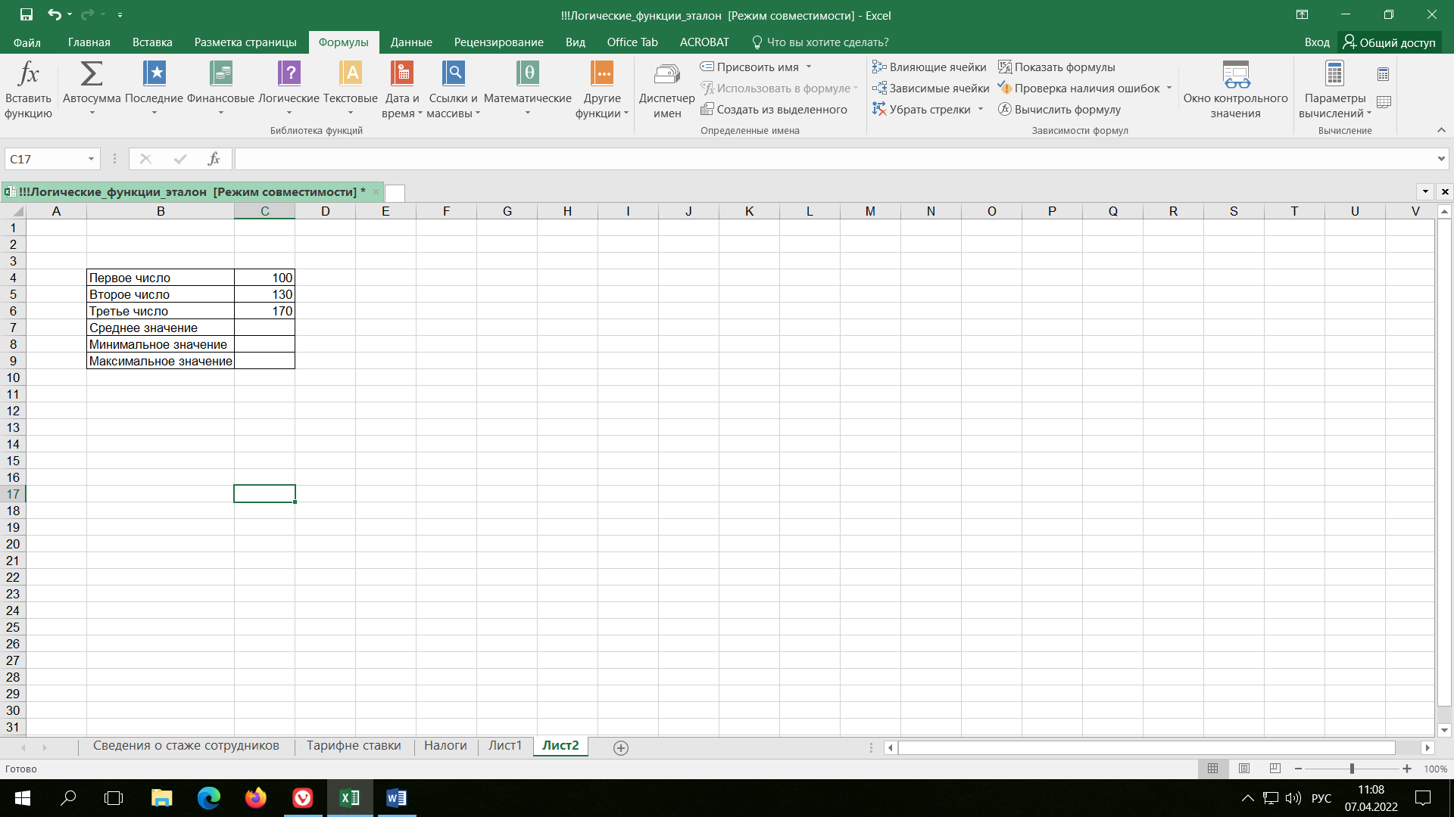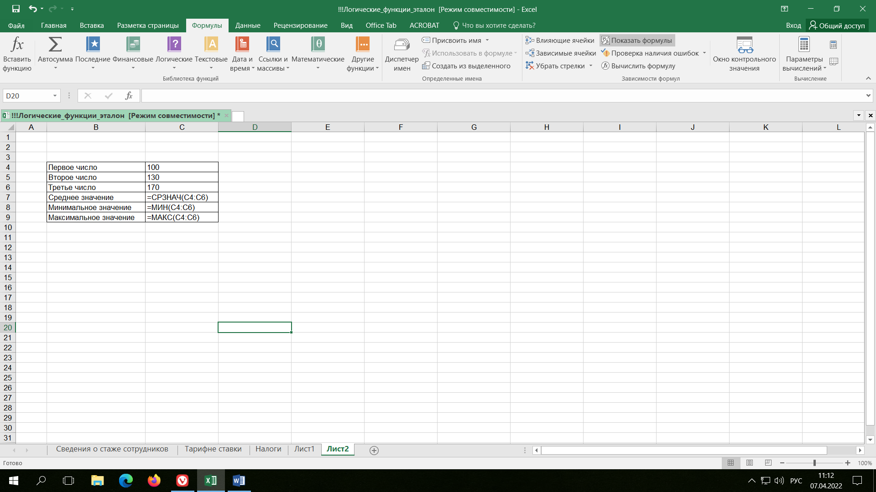

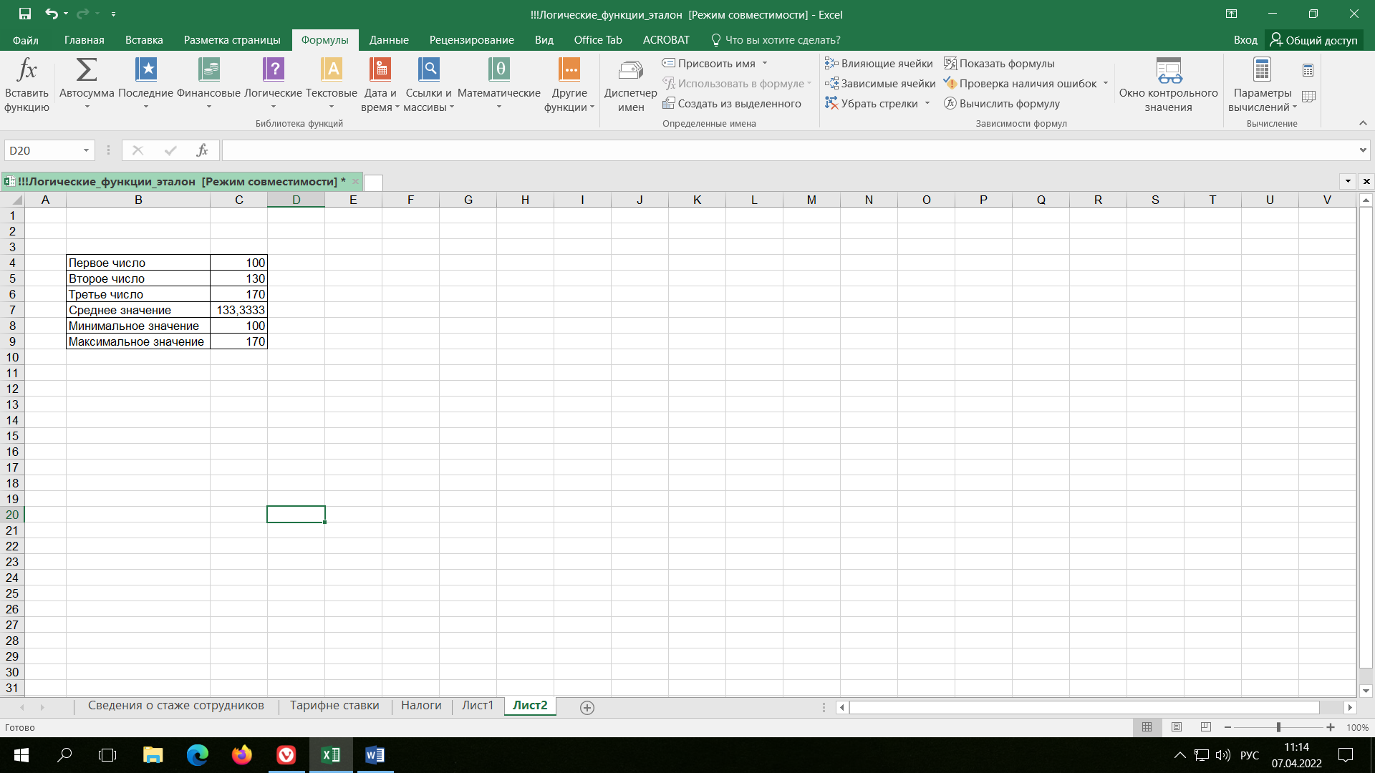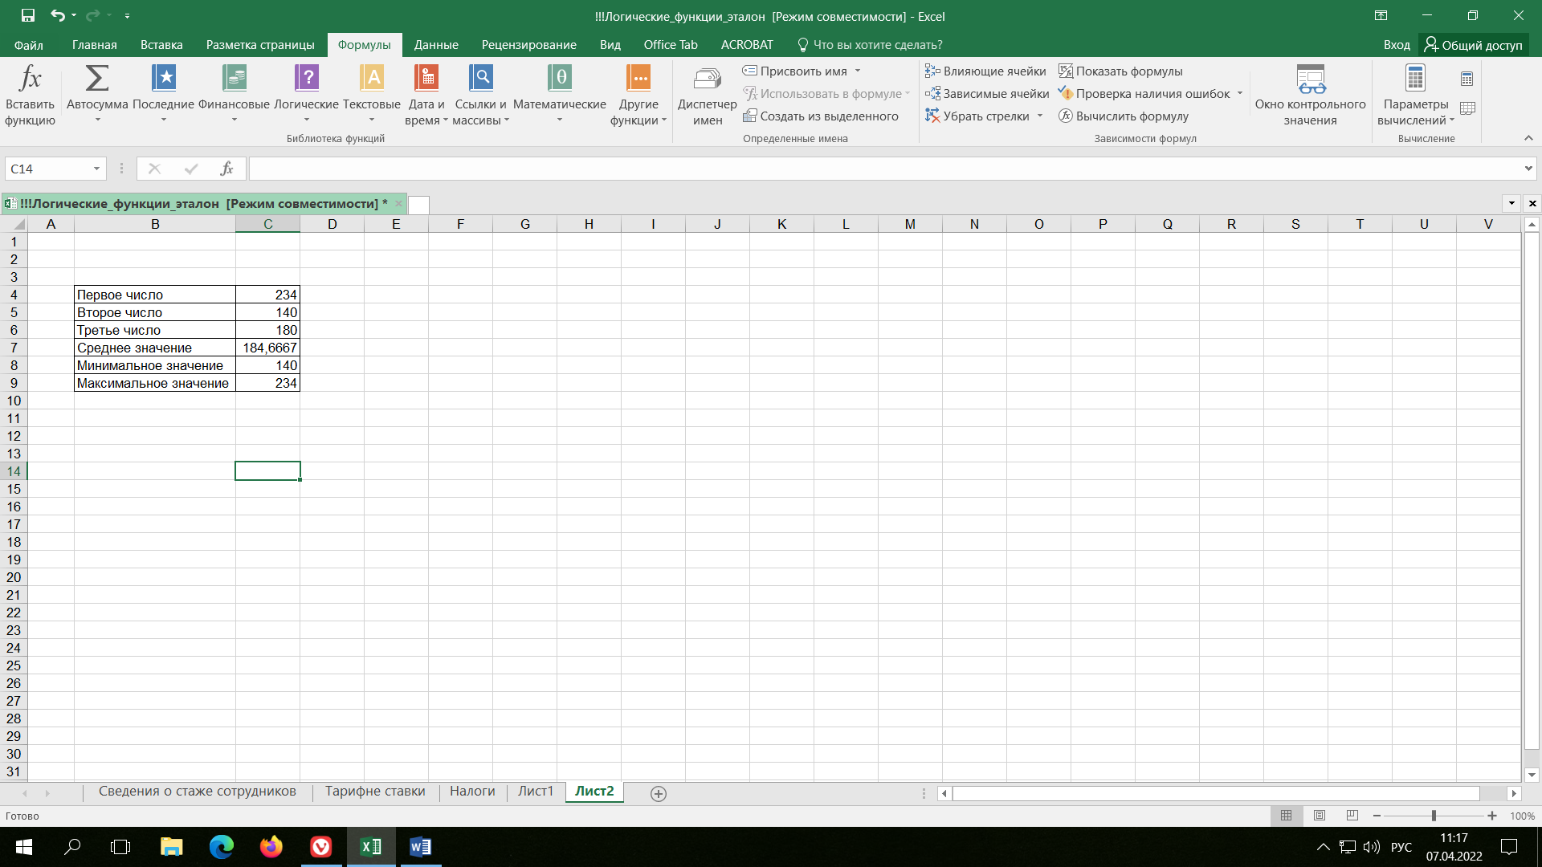

***Упражнение 2***

Создайте таблицу с заголовком “Квалификационный экзамен”:

|  |  |  |  |
| --- | --- | --- | --- |
| № | Ф.И. студента | Набранный балл | Результат КВЭ |
| 1 | Иванова П.П. | 22 | «освоил» |
|  | Петрова И.И. | 18 | «не освоил» |

Значение последнего столбца может меняться в зависимости от значения набранного бала. Пусть при набранном балле 21 студент считается освоившим курс, при меньшем значении – нет.

Тогда формула для занесения в последний столбец выглядит следующим образом:

= ЕСЛИ (С2< 21, “не освоил”, “освоил”)

***Упражнение 3***

Необходимо просуммировать только те ячейки, содержимое которых меньше 10 (15).

Необходимо найти сумму только тех ячеек, содержимое которых равно 11 (22).

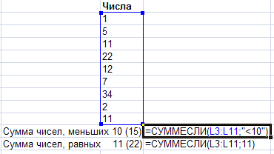

## https://cdn1.flamp.ru/7bf9316163be11aa51d18e835ef5babe.pngПрактикум № 4

***Задание***. Сделайте годовой отчет о количестве поступивших больных по отделениям и всего за год, если данные представлены поквартально.

1. Создайте и заполните таблицу по образцу.
2. Вычислите количество пациентов по отделениям и общее количество поступивших пациентов; минимальное, максимальное и среднее количество пациентов по отделениям.
3. Выполните форматирование таблицы по образцу.
4. Проверьте результат.

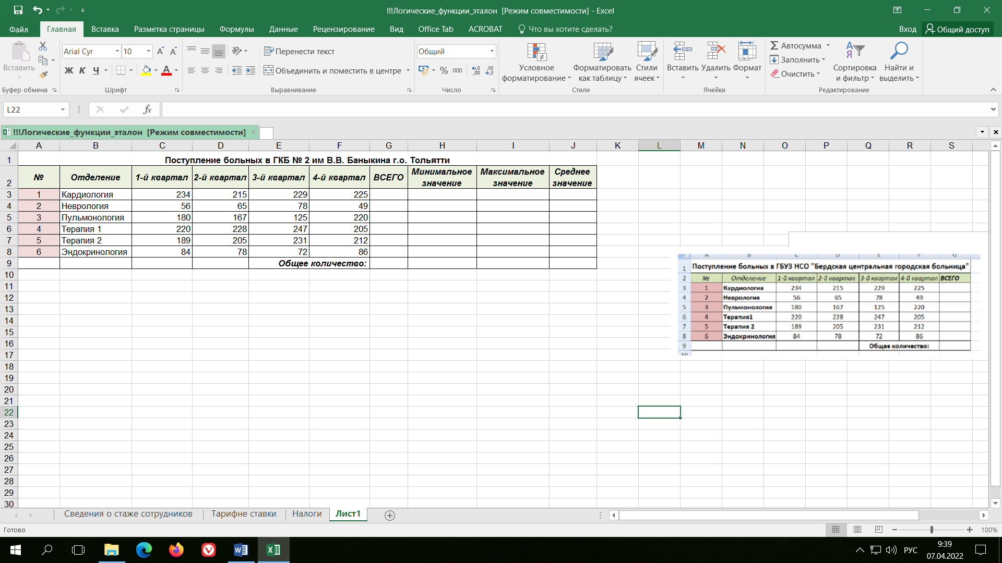

Эталон ответов для самопроверки

# ТЕСТ ДЛЯ ОПРЕДЕЛЕНИЯ КОНЕЧНОГО УРОВНЯ ЗНАНИЙ

**«Использование формул и функций MS Excel для выполнения расчетных операций»**

*Вопрос № 1.* Выберите основное назначение электронных таблиц.

1. Редактировать и форматировать текстовые документы
2. Хранить большие объемы информации
3. Выполнять расчет по формулам
4. Нет правильного ответа

*Вопрос № 2.* Функции в Excel используются для выполнения…

1. стандартных вычислений в рабочих книгах
2. вставки рисунков
3. копирования в буфер обмена
4. вычислений в других приложениях

*Вопрос № 3.* **Как записывается логическая команда в Excel?**

1. если (условие, действие1, действие 2);
2. (если условие, действие1, действие 2);
3. =если (условие, действие1, действие 2);
4. если условие, действие1, действие 2.

*Вопрос № 4.*  В ячейку введены символы **А1+В1**. Как Excel воспримет эту информацию?

1) ошибка

2) формула

3) текст

4) число

*Вопрос № 5.*  В ячейку введены символы **=А1+Б1**. Как Excel воспримет эту информацию?

1) ошибка

2) формула

3) текст

4) число

*Вопрос № 6.* В ячейку введены символы **=В3*С3**. Как Excel воспримет эту информацию?

1) ошибка

2) формула

3) текст

4) число

*Вопрос № 7.* В каком видеможет быть записана *ч*исловая константа 300 000?

1) 0,3Е+7

2) 30,0Е+5

3) 3,0Е+6

4) 3,0Е+5

*Вопрос № 8.* В каком виде может быть записана числовая константа 0,00045?

1) 4,5Е-4

2) 4,5Е-5

3) 4,5Е-3

4) 4,5Е-2

*Вопрос № 9* Какая формула содержит ошибку?

1) =Н9*3

2) =S6*1,609/S4

3) =7A1+1

4) =1/(1-F3*2+F5/3)

5) нет ошибок

*Вопрос № 10.* Какая формула содержит ошибку?

1) =2(А1+В1)

2) =N45*N46

3) =F15^2

4) =(A1+B1)/(A2+B2)

5) нет ошибок

*Вопрос № 11.* Адрес какой ячейки является относительным?

1. 3S
2. F$9
3. D4
4. $B$7

*Вопрос № 12.* Адрес какой ячейки является абсолютным?

1. $A:$3
2. $F$3
3. $8$D
4. A6

*Вопрос № 13.* В каком адресе не может меняться номер строки при копировании?

1. F17
2. D$9
3. $A15
4. 13B

*Вопрос № 14.* В ячейки D5, D6, E5, E6 введены соответственно числа: 8, 3, 5, 2. В ячейке G3 введена формула =СУММ(D5:E6). Какое число будет в ячейке G3?

1. 16
2. 4
3. 24
4. 18

*Вопрос № 15.* В ячейку Е4 введена формула =$C2+D3. Содержимое Е4 скопировали в ячейку G4. Какая формула будет в G4?

1. =$C2+D3
2. =C3+$F3
3. =$C2+F3
4. =$C2+E3

*Вопрос № 16.* В ячейку D3 введена формула =В1*С2. Содержимое D3 скопировали в ячейку D7. Какая формула будет в D7?

1. =В4*С6
2. =В5*С6
3. =В4*С5
4. =В6*С7

*Вопрос № 17.* В ячейки С4, С5, D4, D5 введены соответственно числа: 5, 3, 4, 8. В ячейке Е9 введена формула =СРЗНАЧ(С4:D5). Какое число будет в ячейке Е9?

1. 20
2. 5
3. 13

*Вопрос № 18.* Как понимать сообщение # **ЗНАЧ!** при вычислении формулы?

1. формула использует несуществующее имя
2. формула ссылается на несуществующую ячейку
3. ошибка при вычислении функции
4. ошибка в числе

*Вопрос № 19.* Что означает появление ####### при выполнении расчетов?

1. ширина ячейки меньше длины полученного результата
2. ошибка в формуле вычислений
3. отсутствие результата
4. нет правильного ответа

*Вопрос № 20.* В электронной таблице выделен диапазон ячеек A1:B3. Сколько ячеек выделено?

1. 4
2. 2
3. 6

Эталон ответов для самопроверки

# Задания для самостоятельной работы

**«Использование формул и функций MS Excel для выполнения расчетных операций»**

**Пояснение.** Студентам предлагается создать для себя «ситуацию успеха» благодаря личностному выбору задания для самостоятельной работы. Задания разделены на три группы, соответствующие трем уровням сложности, что обусловлено основными этапами усвоения знаний.

***Применение разноуровневых заданий*** при обучении весьма актуально, позволяет выявить не только конкретные знания по теме, но и проверить усвоение их в комплексе, прогнозировать результаты обучения, создает возможность для творческого применения знаний, являясь побудительным мотивом к дальнейшему росту и самосовершенствованию.

**Инструкция**. Выполните одно задание по выбору из трёх.

* + Кто хочет закрепить свои знания, тверже знать материал – выбирает задание 1 уровня.
  + Кто чувствует, что освоил материал по теме прочно – выбирает задание 2 уровня.
  + Кто чувствует себя уверенно и хочет проверить свои силы и возможности – выбирает задание 3 уровня.

**1 уровень – базовый (оценка «3-4»)**

***Цель***: восприятие знаний, осознание, запоминание, воспроизведение.

***Информация***, предлагаемая преподавателем в учебно-методическом пособии в готовом виде, должна быть усвоена всеми обучающимися.

***Задания*** репродуктивного характера, на уровне воспроизведения.

**Задание для самостоятельной работы** (1 уровень)

1. Создайте таблицу по образцу. Имеющиеся в шапке таблицы данные (месяцы) заносите с помощью маркера автозаполнения.
2. Переименуйте Лист книги по смыслу введенной информации.
3. Выполните соответствующие вычисления (общее число больных за каждый месяц) с помощью формулы или функции СУММ.

|  |  |  |  |  |  |  |
| --- | --- | --- | --- | --- | --- | --- |
| Заболевание | Количество больных | | | | | |
| Январь | Февраль | Март | Апрель | Май | Июнь |
| Грипп | 120 | 132 | 97 | 54 | 12 | 3 |
| ОРВИ | 45 | 49 | 42 | 33 | 25 | 10 |
| Бактериальные инфекции | 23 | 15 | 10 | 2 | 5 | 3 |
| Ринит | 12 | 22 | 24 | 8 | 6 | 5 |
| Гайморит | 23 | 5 | 10 | 9 | 5 | 3 |
| Бронхит | 5 | 8 | 11 | 5 | 4 | 2 |
| Общее количество |  |  |  |  |  |  |

Эталон ответов для самопроверки

**2 уровень (оценка «4-5»)**

***Цель***: применение знаний. Осмысленное применение знаний и умений в знакомой ситуации по образцу.

***Работа на продуктивном уровне:*** выполнить задания с уже усвоенным алгоритмом их выполнения или такие, которые требуют преобразования в 2-3 действия.

**Задание для самостоятельной работы** (2 уровень)

1. Составьте ***Температурный лист*** за неделю для семи пациентов терапевтического отделения. Вычислите среднюю, максимальную и минимальную температуру каждого пациента за неделю.
2. Постройте температурную кривую по средним значениям пациентов.
3. Отформатируйте таблицу.



Эталон ответов для самопроверки

**3 уровень(оценка «5»)**

***Цель***: творческое использование знаний.

Решение неизвестного, готового эталона нет. Творческое применение знаний и умений в новой учебной ситуации. Неалгоритмизированные задания или задания с большим количеством преобразований, т.е. работа на творческом уровне.

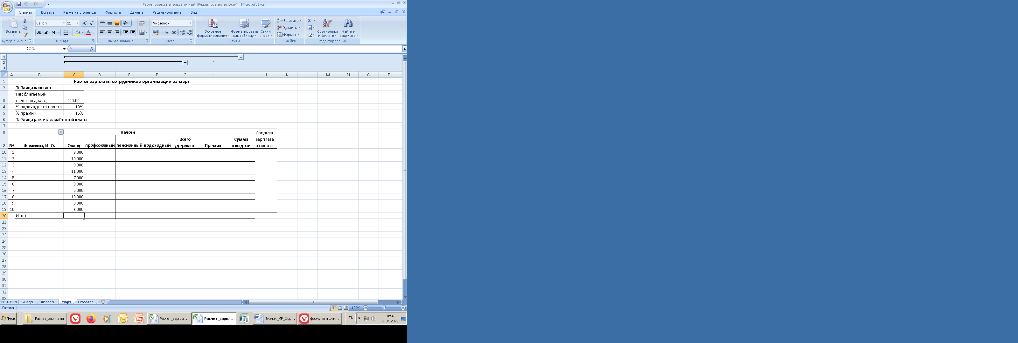

**Задание для выполнения**

1. Форматы ячеек.

* Ф.И.О. – текстовый
* Оклад – числовой с разделителем групп разрядов
* Остальные столбцы - денежный без обозначения

1. Профсоюзный и пенсионный налоги = 1% от Оклада (***относительная*** ссылка).
2. Подоходный налог = 13% от (***Оклад - Необлагаемый налогом доход - Пенсионный налог***).
3. Установите ***Автофильтр*** в столбце **Фамилия И.О.**
4. Произведите расчеты по формулам, применяя к константам ***абсолютную*** адресацию.
5. Лист1 – переименовать в **Январь,** создайте копии листа **Январь** и переименуйте их соответственно в **Февраль** и **Март**.
6. Установите процент премий: Январь – 5 %, Февраль – 10 %, Март – 15 %.
7. Рассчитайте среднее значение зарплаты за каждый месяц.
8. В столбце Сумма к выдаче установите изменение цвета символов в тех ячейках, в которых сумма меньше или равна 7 000 (команда ***Формат – Условное форматирование***).
9. Создайте Лист **I квартал** для расчета суммарной зарплаты за I квартал по каждому сотруднику, используя ***трехмерную*** ссылку.

**Трехмерная ссылка** – указание на ячейку или диапазон ячеек, находящихся на других листах или в других книгах (Лист1!A1:D1).



Эталон ответов для самопроверки

# 

# ЭТАЛОН ОТВЕТОВ ДЛЯ САМОПРОВЕРКИ

**Тест для определения исходного уровня знаний**

**Вариант № 1**

|  |  |  |  |  |  |  |  |  |  |  |  |  |  |  |
| --- | --- | --- | --- | --- | --- | --- | --- | --- | --- | --- | --- | --- | --- | --- |
|  |  |  |  |  |  |  |  |  |  |  |  |  |  |  |
| 3 | 1, 2 | 1, 3, 4 | 4 | 1, 4 | 1, 2 | 1, 4 | 1, 2, 4, 5, 6 | 2, 3 | 1 | **3** | **3** | **1, 4** | **3** | **2** |

**Вариант № 2**

|  |  |  |  |  |  |  |  |  |  |  |  |  |  |  |
| --- | --- | --- | --- | --- | --- | --- | --- | --- | --- | --- | --- | --- | --- | --- |
|  |  |  |  |  |  |  |  |  |  |  |  |  |  |  |
| **2** | **2** | 2, 4 | 1 | 2 | 1, 2 | 1 | 1, 2, 3 | 2 | 1, 2 | 1, 2 | 1, 3, 4 | 1, 4 | 2, 4 | 1, 2, 3, 4, 6 |

**Критерии оценки:**

Оценка 5 (отлично) – 15-14 правильных ответов

Оценка 4 (хорошо) – 13-12 правильных ответов

Оценка 3 (удовлетворительно) – 11-10 правильных ответов

Оценка 2 (неудовлетворительно) – 9 и менее правильных ответов

**Практикум № 1**

|  |  |  |
| --- | --- | --- |
| **Выражения** | **Формула** | **Результат** |
| **1** | **2** | **3** |
| 3,61^5 | =3,61^5 | 613,11 |
| 785,28*46,7 | =785,28*46,7 | 36672,58 |
| 234,89/78,65 | =234,89/78,65 | 2,99 |
| 256,67+93,45 | =256,67+93,45 | 350,12 |
| 89,543-35,268 | =89,543-35,268 | 54,28 |
| 13% от 325 | =325*13% | 42,25 |
| 231 увеличить на 7% | =231*(1+7%) | 247,17 |
| 231 уменьшить на 7% | =231*(1-7%) | 214,83 |

**Практикум № 2**

* 1. D
  2. E

**Практикум № 3. *Задание 1***

|  |  |  |  |  |  |  |
| --- | --- | --- | --- | --- | --- | --- |
|  | A | B | C | D | E | F |
| 4 | № | Наименование  товара | Единица измерения | Количество | Цена | Сумма |
| 5 | 1. | Гепасол А 500мл №1 | Флакон | 20 | 275 | =D5*E5 |
| 6 | 2. | Реамберин 1,5% 400 мл № 1 | Упаковка | 20 | 250 | =D6*E6 |
| 7 | 3. | Эглонил 50 мг/мл 2 мл № 6 | Упаковка | 5 | 213,17 | =D7*E7 |
| 8 | 4. | Тиапридал 5% 2 мл № 12 | Упаковка | 10 | 258,32 | =D8*E8 |
| 9 | 5. | Золофт 50 мг М28 | Упаковка | 2 | 1184,33 | =D9*E9 |
| 10 | 6. | Добутрекс 0,5% 50 мл №10 | Упаковка | 2 | 25 | =D10*E10 |
| 11 | 7. | Дипроспан 1 мл №5 | Упаковка | 1 | 891,47 | =D11*E11 |
| 12 | 8. | Грандаксин 50 мг М20 | Упаковка | 5 | 508,2 | =D12*E12 |
| 13 | 9. | Спарфло 200 мг М6 | Упаковка | 5 | 1130,45 | =D13*E13 |
| 14 | 10. | Абактал 80 мг/1мл 5 мл №10 | Упаковка | 5 | 1786 | =D14*E14 |
| 15 | 11. | Микомакс 150 мг № 3 | Упаковка | 3 | 1642,62 | =D15*E15 |
| 16 | 12. | Кавинтон 2 мл №10 | Упаковка | 10 | 1579,4 | =D16*E16 |
| 17 | 13. | Пиклодорм 7,5 мг №20 | Упаковка | 5 | 527,4 | =D17*E17 |
| 18 | 14. | Феназепам 0,1% 1 мл № 10 | Упаковка | 50 | 2100 | =D18*E18 |
| 19 | 15. | Супрастин 25 мг №20 | Упаковка | 1 | 54 | =D19*E19 |
| 20 | 16. | Маалокс 15мл № 30 | Упаковка | 1 | 21 | =D20*E20 |
| 21 | 17. | Амписид 1,5 г М1 | Флакон | 20 | 155 | =D21*E21 |
|  |  |  |  |  | Итого | =СУММ(F5:F21) |

**Практикум № 3. *Задание 2***

|  |  |  |  |
| --- | --- | --- | --- |
|  | **A** | **B** | **C** |
| **1** |  |  |  |
| **2** | **ТРАВЯНОЙ СБОР** | | |
| **3** |  |  |  |
| **4** |  |  |  |
| **5** | **Наименование** | **Процент** | **Граммы** |
| ***6*** | ***Зверобой*** | 20% | =E$6$*B6 |
| ***7*** | ***Кора дуба*** | 20% | =E$6$*B7 |
| ***8*** | ***Корни солодки*** | 20% | =E$6$*B8 |
| ***9*** | ***Листья крапивы*** | 10% | =E$6$*B9 |
| ***10*** | ***Цветки пижмы*** | 10% | =E$6$*B10 |
| ***11*** | ***Почки сосны*** | 10% | =E$6$*B11 |
| ***12*** | ***Гречиха*** | 10% | =E$6$*B12 |
| 13 | Травяной сбор |  | 300 |

**Практикум № 4**

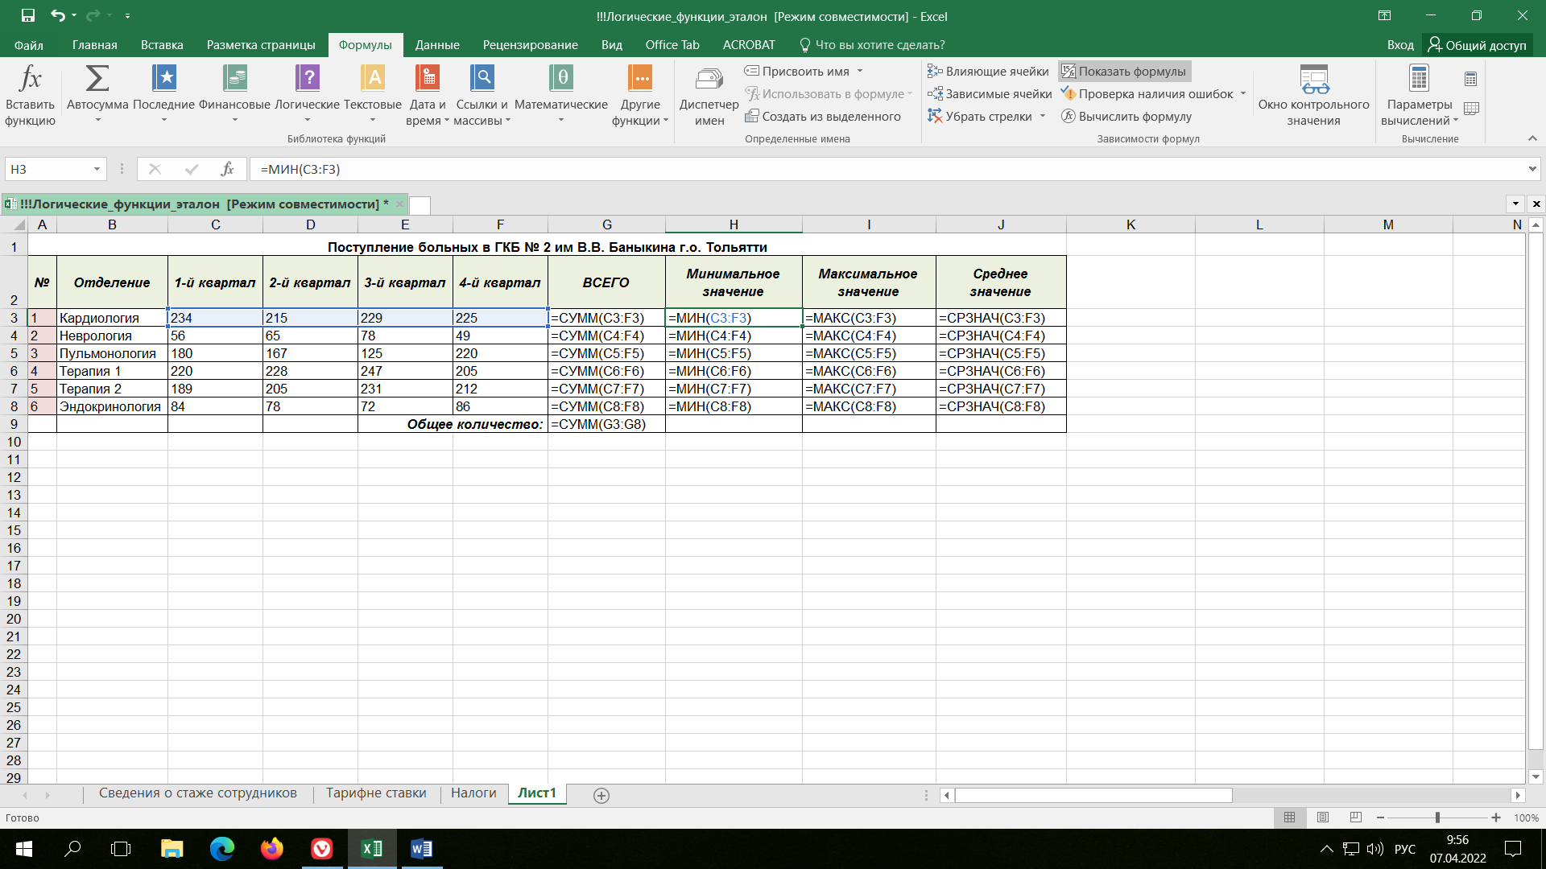

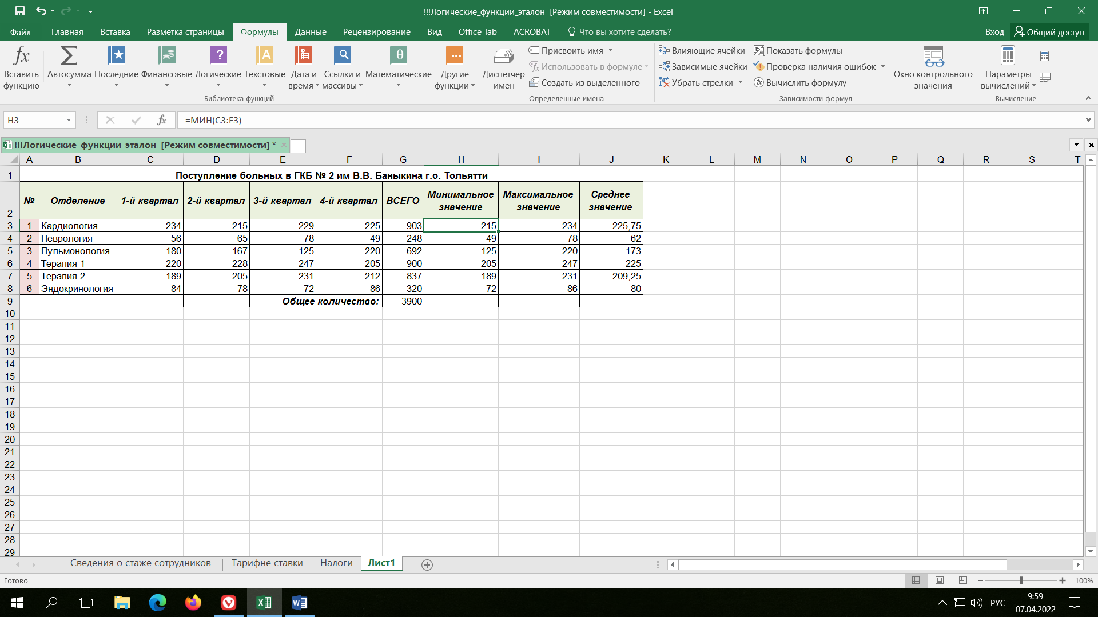

**Тест для определения конечного уровня знаний по теме «Использование формул и функций MS Excel для выполнения расчетных операций»**

|  |  |  |  |
| --- | --- | --- | --- |
|  | **3** |  | **3** |
|  | **1** |  | **2** |
|  | **3** |  | **2** |
|  | **3** |  | **4** |
|  | **1** |  | **3** |
|  | **2** |  | **2** |
|  | **4** |  | **2** |
|  | **1** | **18.** | **3** |
|  | **3** | **19.** | **1** |
|  | **1** | **20.** | **3** |

**Критерии оценки:**

Оценка 5 (отлично) – 20-19 правильных ответов

Оценка 4 (хорошо) – 18-17 правильных ответов

Оценка 3 (удовлетворительно) – 16-15 правильных ответов

Оценка 2 (неудовлетворительно) – 14 и менее правильных ответов

**Задания для самостоятельной работы по теме   
«Использование формул и функций MS Excel для выполнения расчетных операций»**

**Задание для самостоятельной работы (1 уровень)**

|  |  |  |  |  |  |  |
| --- | --- | --- | --- | --- | --- | --- |
| Заболевание | Количество больных | | | | | |
| Январь | Февраль | Март | Апрель | Май | Июнь |
| Грипп | 120 | 132 | 97 | 54 | 12 | 3 |
| ОРВИ | 45 | 49 | 42 | 33 | 25 | 10 |
| Бактериальные инфекции | 23 | 15 | 10 | 2 | 5 | 3 |
| Ринит | 12 | 22 | 24 | 8 | 6 | 5 |
| Гайморит | 23 | 5 | 10 | 9 | 5 | 3 |
| Бронхит | 5 | 8 | 11 | 5 | 4 | 2 |
| Общее количество | **228** | **231** | **194** | **111** | **57** | **26** |

**Задание для самостоятельной работы (2 уровень)**

**Приблизительный вариант выполнения задания**



**Задание для самостоятельной работы (3 уровень)**

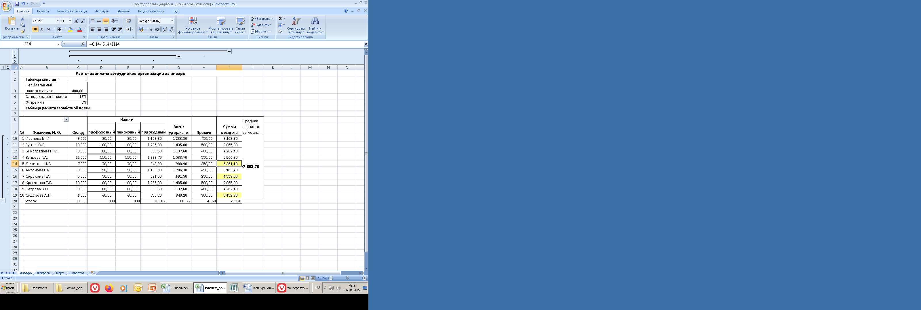

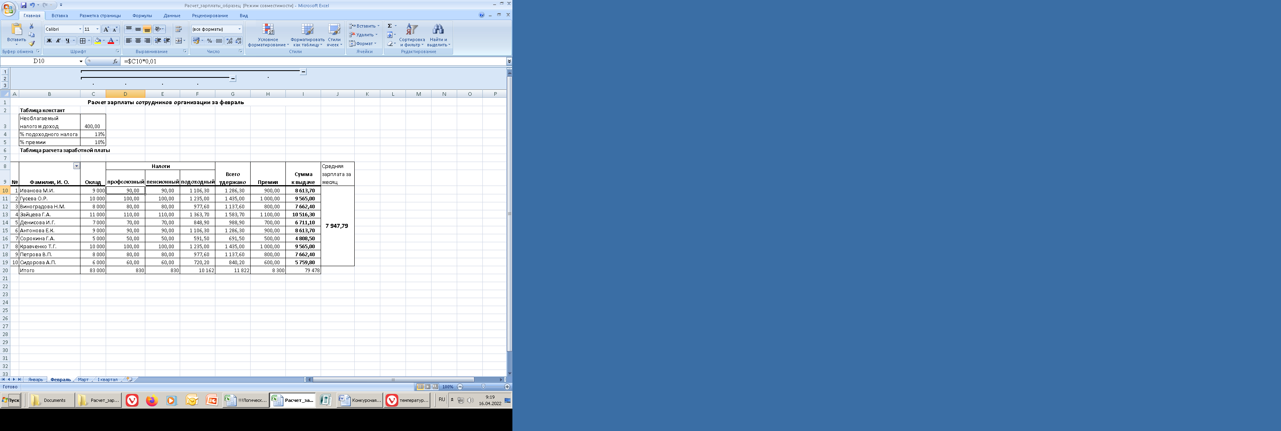

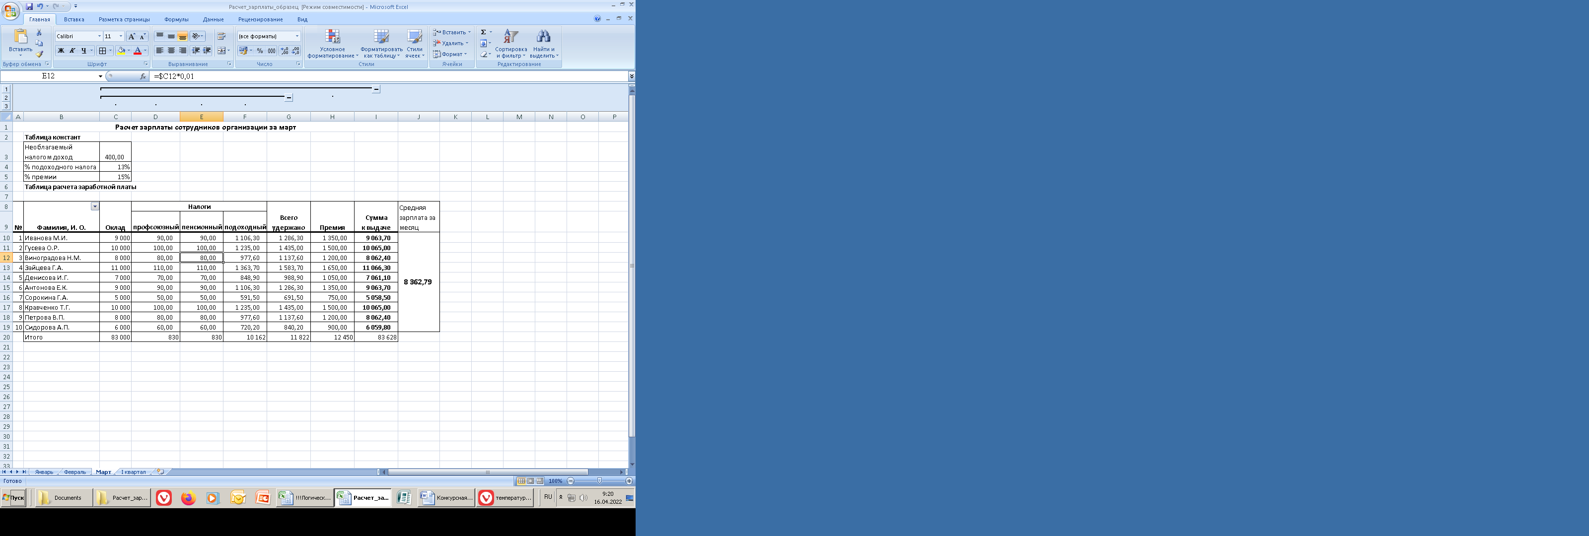



# СПИСОК РЕКОМЕНДУЕМОЙ ЛИТЕРАТУРЫ

**Основные печатные издания**

1. Омельченко, В. П. Информационные технологии в профессиональной деятельности : учебник / В. П. Омельченко, А. А. Демидова. – Москва: ГЭОТАР-Медиа, 2020. – 416 с. – ISBN 978-5-9704-5499-2. - Текст : непосредственный

**Основные электронные издания**

1. Дружинина, И. В. Информационные технологии в профессиональной деятельности средних медицинских работников / И. В. Дружинина. — 7-е изд., стер. — Санкт-Петербург : Лань, 2023. — 112 с. — ISBN 978-5-507-46393-0. — Текст : электронный // Лань : электронно-библиотечная система. — URL: https://e.lanbook.com/book/308726 (дата обращения: 03.03.2023). — Режим доступа: для авториз. пользователей.
2. Обмачевская, С. Н. Информационные технологии в профессиональной деятельности медицинских работников / С. Н. Обмачевская. — 4-е изд., стер. — Санкт-Петербург : Лань, 2023. — 184 с. — ISBN 978-5-507-45400-6. — Текст : электронный // Лань : электронно-библиотечная система. — URL: https://e.lanbook.com/book/267377 (дата обращения: 03.03.2023). — Режим доступа: для авториз. пользователей.
3. Омельченко, В. П. Информатика. Практикум / В. П. Омельченко, А. А. Демидова. – Москва: ГЭОТАР-Медиа, 2018. – 336 с. : ил. - 336 с. – ISBN 978-5-9704-4668-3. - Текст : электронный // ЭБС "Консультант студента" : [сайт]. - URL : https://www.studentlibrary.ru/book/ISBN9785970446683.html (дата обращения: 03.03.2023). - Режим доступа : по подписке.
4. Омельченко, В. П. Информационные технологии в профессиональной деятельности : учебник / В. П. Омельченко, А. А. Демидова. – Москва: ГЭОТАР-Медиа, 2020. – 416 с. – ISBN 978-5-9704-5499-2. – Текст : электронный // ЭБС "Консультант студента" : [сайт]. - URL : https://www.studentlibrary.ru/book/ISBN9785970454992.html

**Дополнительные источники**

1. Бурняшов, Б. А. Офисные пакеты «Мой Офис», «Р7-Офис». Практикум / Б. А. Бурняшов. — (полноцветная печать). — Санкт-Петербург : Лань, 2023. — 136 с. — ISBN 978-5-507-45496-9. — Текст : электронный // Лань : электронно-библиотечная система. — URL: https://e.lanbook.com/book/302645 (дата обращения: 03.03.2023). — Режим доступа: для авториз. пользователей.
2. Обмачевская, С. Н. Информационные технологии в профессиональной деятельности медицинских работников / С. Н. Обмачевская. — 4-е изд., стер. — Санкт-Петербург : Лань, 2023. — 184 с. — ISBN 978-5-507-45400-6. — Текст : электронный // Лань: электронно-библиотечная система. — URL: https://e.lanbook.com/book/267377 (дата обращения: 03.03.2023). — Режим доступа: для авториз. пользователей.